** **

**大作业报告**

课程名： 路由与交换技术

学 院： 信息工程学院 系 计算机科学与技术系

专 业： 网络工程

班 级： 网络工程161班

姓 名： 陈华豪

项目名称： 路由与交换综合配置

任课教师： 韩清

授课学期： 2018 年~~~~ 2019 年 2 学期

分数_________

|  |  |
| --- | --- |
| 项目组编号 | 无 |
| 项目名称 | 路由与交换综合配置 |
| 同组成员 | 无 |
| 项目分工 | 无 |

路由与交换综合配置报告

一、需求分析

某企业内部分为行政和生产两个相互独立的子网，通过一台三层交换机将内网连接到出口路由器，出口路由器再和校外另一台路由器使用PPP协议连接，并执行PAP认证。三层交换机与出口路由器之间运行Rip V2路由协议，出口路由器与外部路由器之间运行OSPF路由协议。现要通过适当配置，实现企业内部网络与企业外部服务器之间的相互通信。

二、**各级设备配置细节**

（1）相关设备：Router 2811 2 台；Switch 3560 1台；Switch 2960 2台；PC 4台；Server 1台；NM-4A/S模块;

（2）相关数据：计算机IP地址、子网掩码、网关如表一所示；交换机、路由器参数如表二所示。

表一

|  |  |  |  |  |  |
| --- | --- | --- | --- | --- | --- |
|  | | Port | IP | Submask | Gateway |
| PC1 | | F0/1 | 10.0.0.1 | 255.0.0.0 | 10.0.0.254 |
| PC2 | | F0/2 | 10.0.0.2 |
| PC3 | | F0/1 | 20.0.0.1 | 20.0.0.254 |
| PC4 | | F0/2 | 20.0.0.2 |
| Server | | F0/2 | 30.0.0.1 | 30.0.0.254 |
|  | | | | |

表二

|  |  |  |  |  |
| --- | --- | --- | --- | --- |
|  | | Port | IP | Submask |
| R1 | | F0/0 | 192.168.1.1 | 255.255.255.0 |
| S1/0 | 192.168.2.1 |
| R2 | | F0/0 | 30.0.0.254 | 255.0.0.0 |
| S1/0 | 192.168.2.2 | 255.255.255.0 |
| SW1 | VID | F0/24 | 192.168.1.2 |
| 10 | F0/1 | 10.0.0.254 | 255.0.0.0 |
| 20 | F0/2 | 20.0.0.254 |
|  | | | | |

三、界面成果展示

**分析：**

通过对题目所给问题的描述以及结合给出的表一与表二可以得出问题中行政、生产两个子网分别是PC1、PC2组成的子网段10.0.0.0和PC3、PC4组成的子网段20.0.0.0，这里我分别将它们设为VLAN10和VLAN20对应交换机SW的端口f0/1及f0/2**。**其余如同题目所描述，交换机SW与出口路由器R1使用RIP协议连接，R1与外部交换机R2使用PPP协议连接、PAP协议认证并运行OSPF协议，R2与服务器OSPF连接。

**拓扑图：**

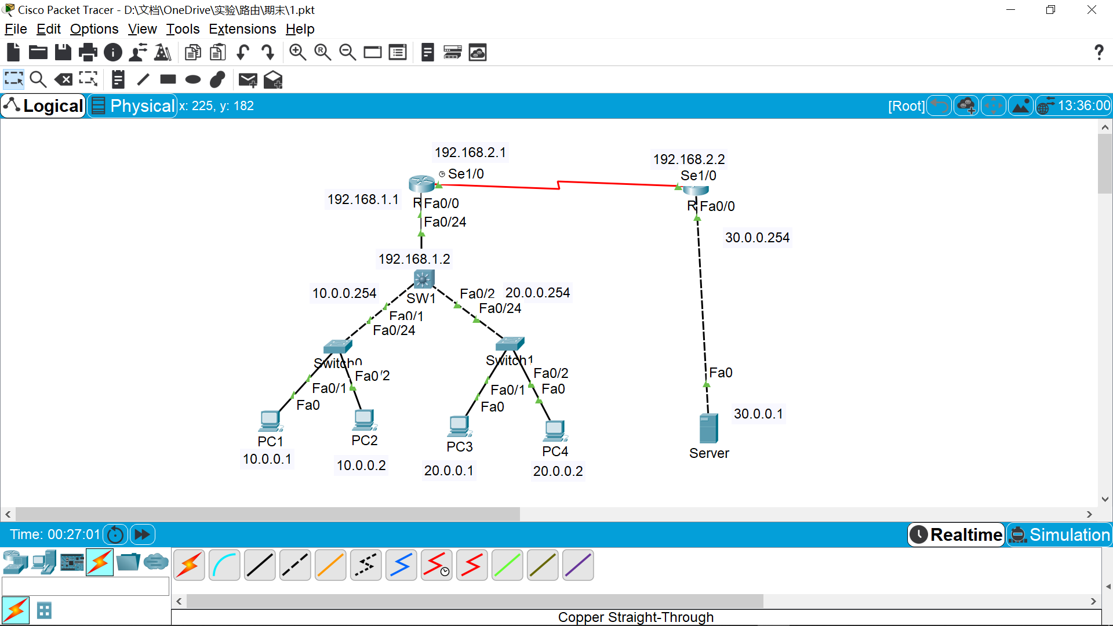

**根据表一数据配置IP和网关：**

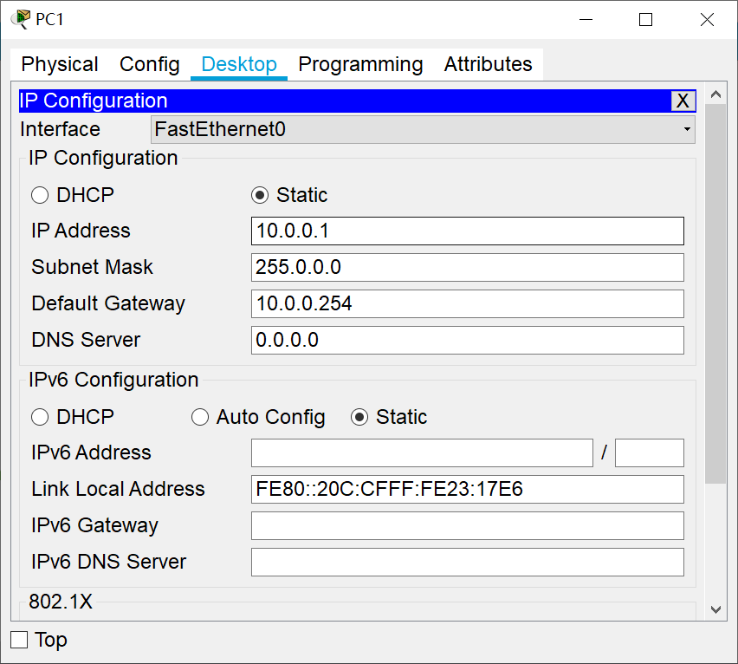

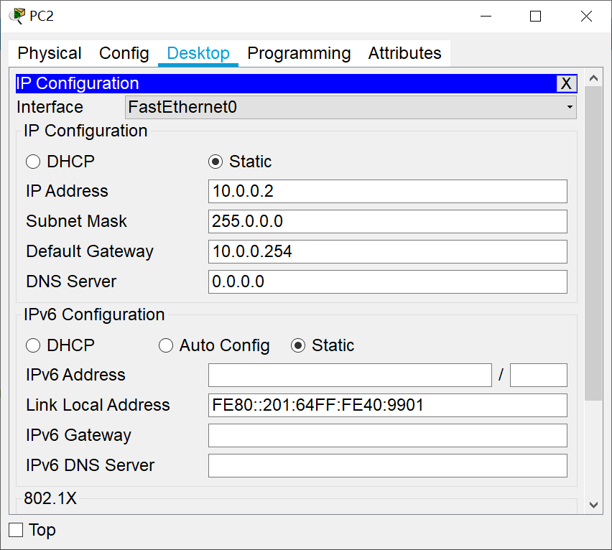

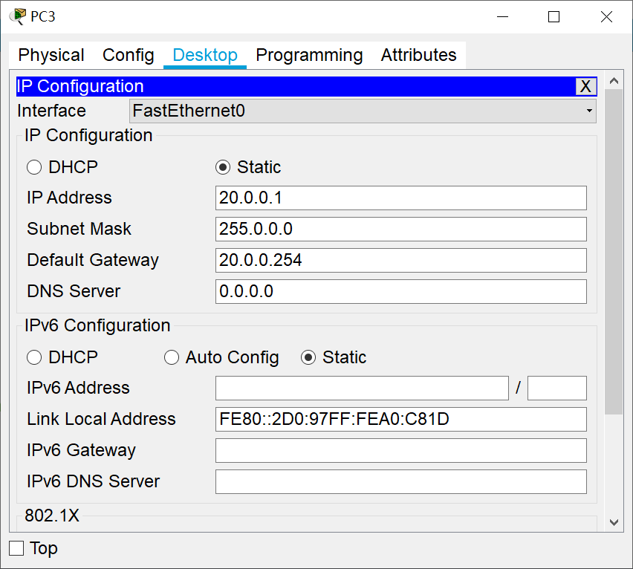

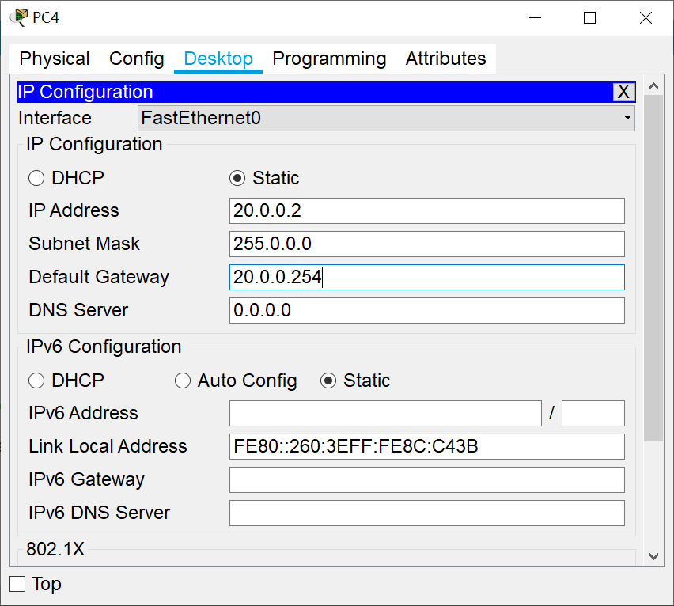

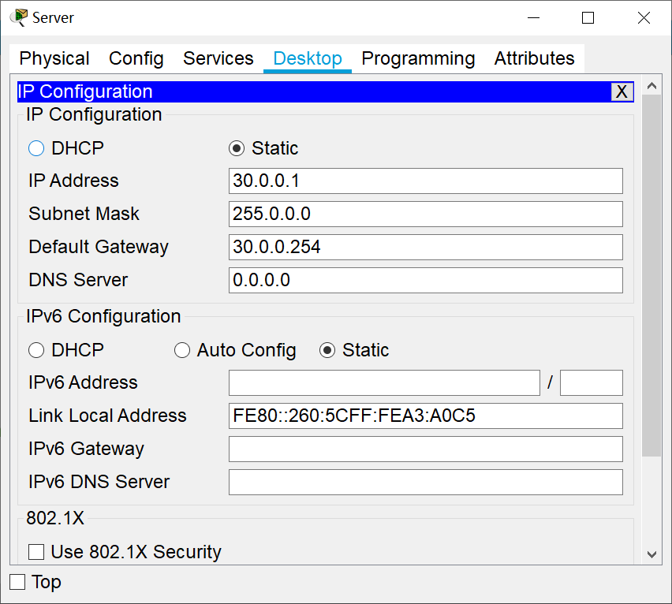

**配置交换机SW1端口，行政、生产子网以及运行RIPv2协议**

端口和VLAN：

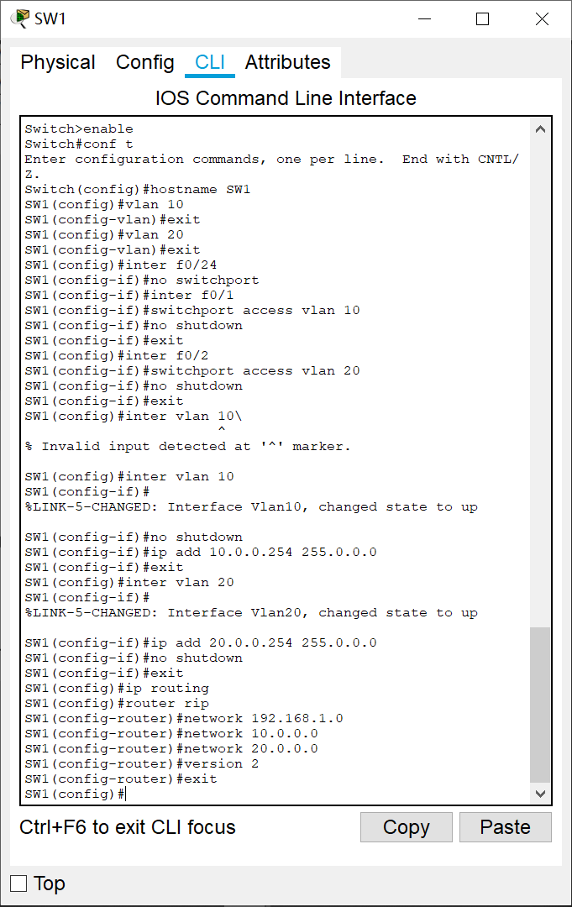

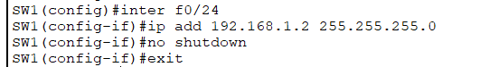

**配置出口路由器R1使之运行ppp pap ospf协议**

给R1插入NM-4A/S模块:

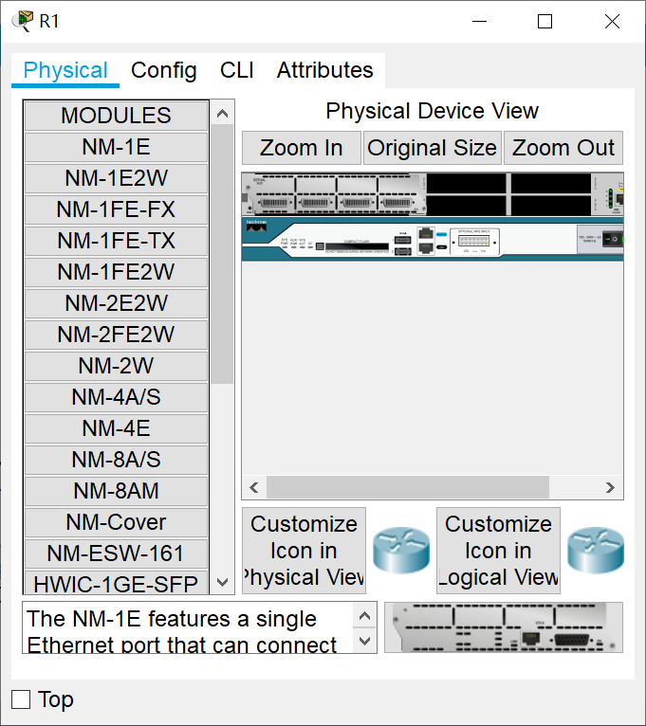

配置RIP、OSPF协议并重定向：

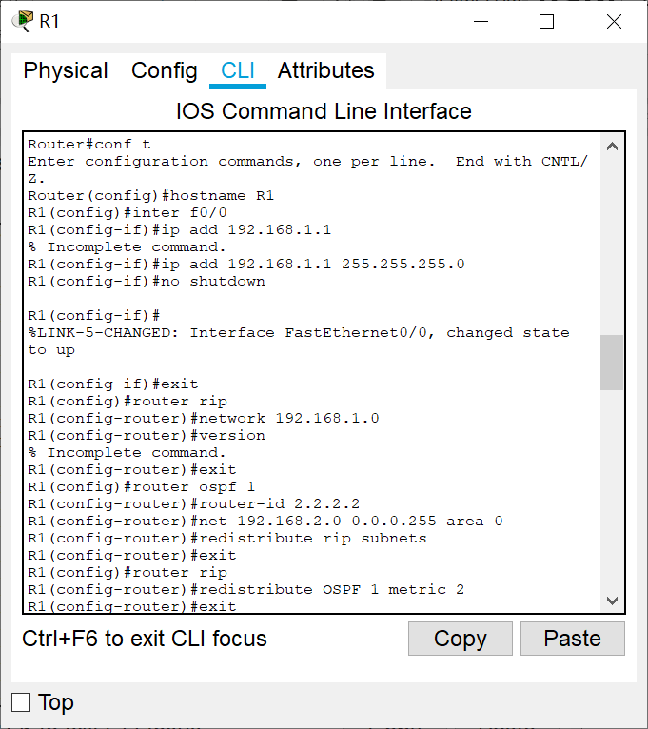

配置s1/0、f0/0端口，使s1/0端口运行ppp协议并用pap协议认证：

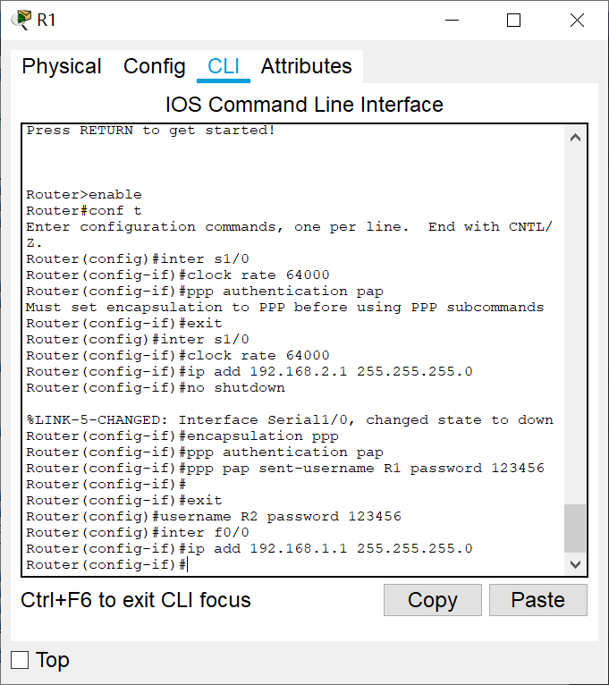

Router(config-if)#no shutdown

**配置外部路由器R2使之运行ppp pap ospf协议**

配置方式基本同R1：

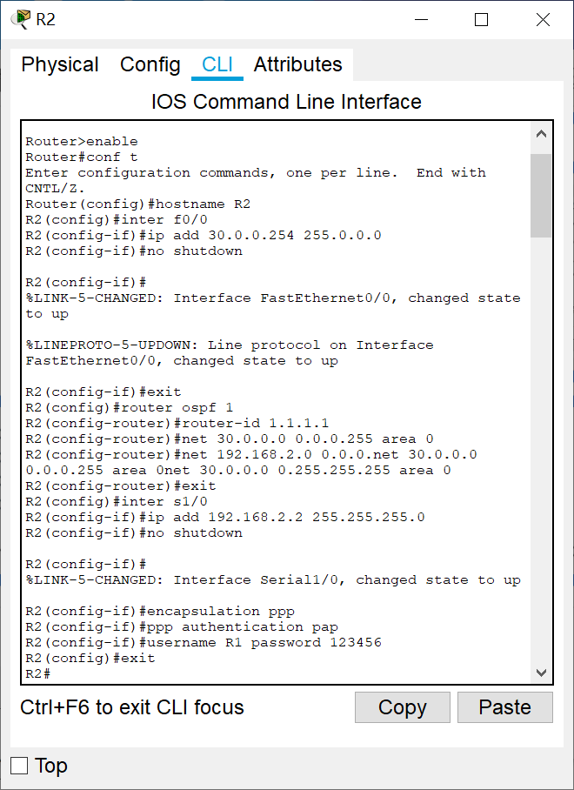

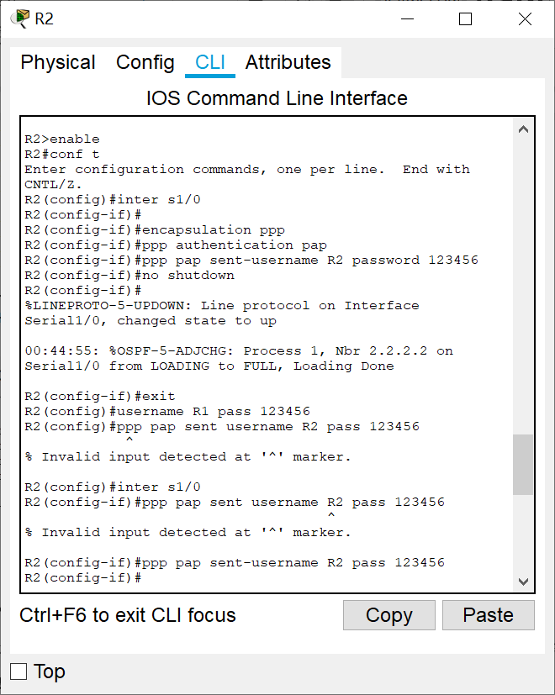

**结果**

PC1 ping SERVER成功：

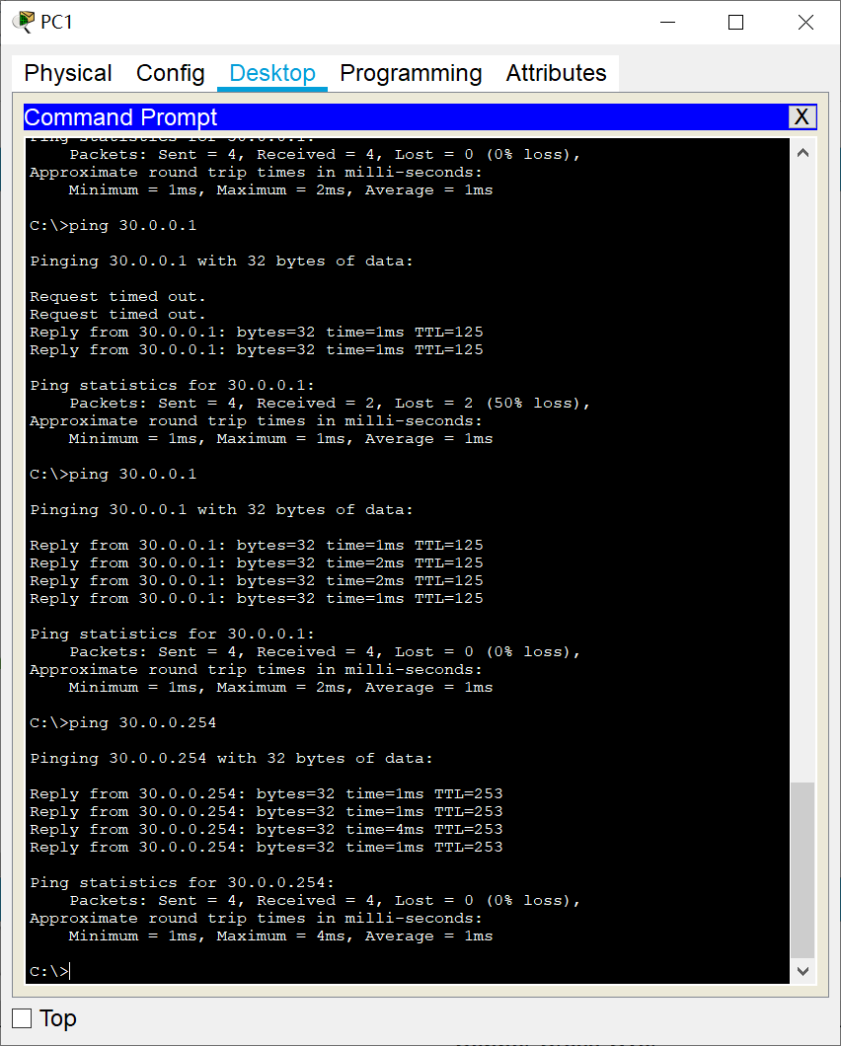

SW1路由情况：

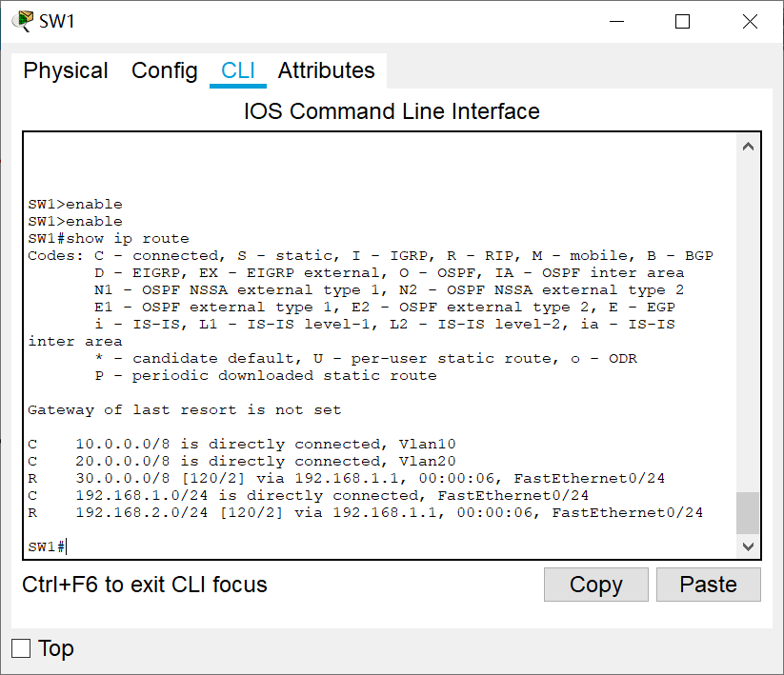

R1路由情况：

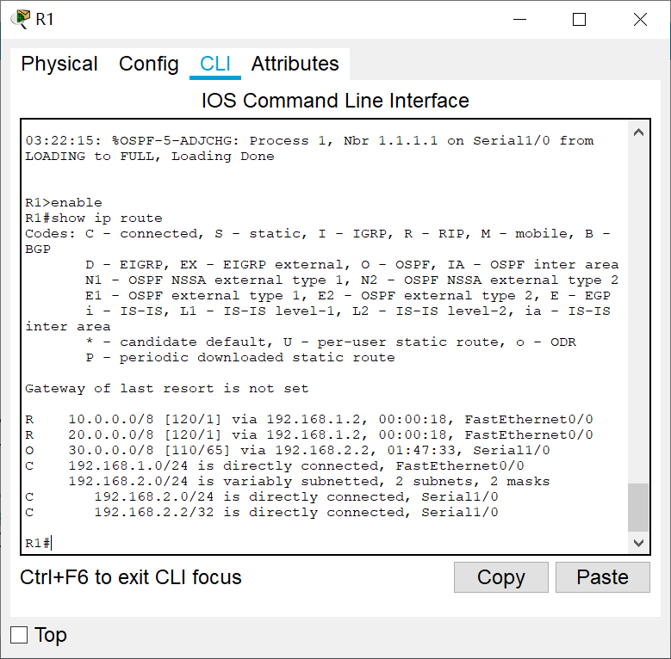

R2路由情况：

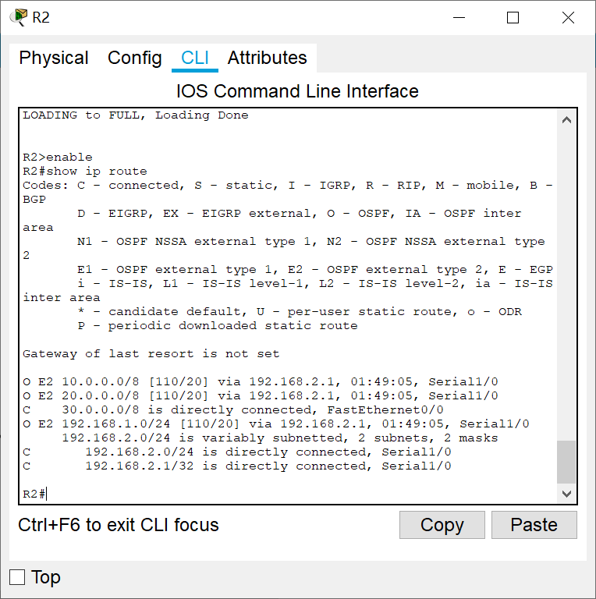

四、心得体会

流程：

画出拓扑图

纸上写出各设备的配置命令

检查配置命令

分部分进行设备配置和调试

遇到问题查资料解决

整体调试

将命令执行过程截图

将完成后的测试结果截图

整理截图

写实验报告

遇到的问题：

开始的时候没有先在纸上写出命令直接在设备上一步一步地执行，这样做的时候中间出了很多小错误，错误又占据了代码行的空间，时间一长，当新小错误出现的时候，因为代码行多且杂的原因，想要回过头去看问题出在哪会比较麻烦也浪费时间。所以我想到先写好要执行的命令，确认没有小错误的时候再输入到设备上。

在分部分调试的时候，我先把R1与交换机、PC机归为一部分，这一部分只需要运行RIP协议，相对简单。但是当我连接好线路配置好设备的时候，发现PC1无法与交换机的f0/2端口 ping通。心理上出现慌乱，不清楚问题出在哪。经过一段时间的检查，发现错在最开始配置PC IP和默认网关的环节上，原因是网关没有配置导致PC无法连接到交换机的端口。根本上的原因是忽视了网关的意义。

在配置R1的时候，由于R1上同时运行RIP协议和OSPF协议，需要进行重定向，在重定向的过程中，我没有设置metric值，导致从RIP协议到OSPF协议无法连通。另一方面，R1路由器与R2的连接使用了PPP协议，在启用PPP协议的时候，没有用命令“ppp pap sent-username R1 password 123456”让s1/0端口向R2发送用户名和密码，导致pap协议认证失败，R1和R2之间无法连通。

总结：

这次大作业使我对packet tracer的使用更加熟悉，对路由器与交换技术有了更全面的体会。